## 《科研项目完成结账通知单（2017版）》

## 办理流程

所需文件汇总：科研项目完成结账通知单（2份，见附件1）、科研项目归档验收单（3份，见附件2）、预约报销单（1份，示例见附件3）、项目结题证明（原件1份，需事先办理好，见附件4）、项目协议书（原件1份）、项目合同书（原件1份）。

1. 朱老师填写科研项目完成结账通知单一式两份，注意横向项目的结账形式为“☑结转”，转入的校内财务号为1005-300087；
2. 找唐院长签字，所需文件：结账通知单、项目合同书、项目技术协议、项目结题证明；
3. 去物资楼（老能动楼对面的二层小楼）206室签字盖章，在结账通知单的“物资供应中心”栏盖章。所需文件：结账通知单、项目结题证明；
4. 去档案馆（荟萃楼对面）的黄晔凯、周露老师所在办公室（1楼）办理课题资料归档，在结账通知单的“档案馆”栏及科研项目归档验收单盖章。所需文件：项目协议书（原件1份）、项目合同书（原件1份）、项目结题证明（原件1份）、科研项目归档验收单（一式三份），**其中科研项目归档验收单需提前打印好**。项目协议书（原件1份）、项目合同书（原件1份）、项目结题证明（原件1份）、科研项目归档验收单（1份）**留档案馆**。剩余材料：结账通知单2份、科研项目归档验收单2份；
5. 行政楼418在结账通知单的“课题经费决算”栏盖章，并和朱老师确认结余经费数额；
6. 确认无误后，去行政楼600室盖章，在隔壁找王处长签字，回600室上交一份结账通知单，一份科研项目归档验收单。所需材料：结账通知单2份、科研项目归档验收单2份。剩余材料：结账通知单1份、科研项目归档验收单1份；
7. **朱老师在报账系统中开报销单并打印**，拿结账通知单及报销单，去行政楼3楼报销预约大厅的小门里找刘科长在日常报销单的“财务主管”栏签字，在行政楼300上交结账通知单及报销单，拿报销凭条；
8. 将报销凭条1张和科研项目归档验收单1份交给朱老师。

附件1

**科研项目完成结账**

**通知单**

**科研项目完成结账通知单（2017版）**

|  |  |  |  |  |  |  |  |  |  |
| --- | --- | --- | --- | --- | --- | --- | --- | --- | --- |
| 所在二级单位 | 机电学院 | | | | 项目负责人 | | | | 朱玉川 |
| 校内课题号 | 1005-KFA18358 | | | | 合同金额（万元） | | | | 24 |
| 校内财务号 | 1005-KFA18358 | | | | 到款总额（万元） | | | | 24 |
| 课题公开名称 | ****风洞柔壁喷管机械结构系统故障仿真分析 | | | | | | | | |
| 项目起止时间 | 2018.4.3-2018.9.25 | | | | | 项目结题时间 | | 2018.9.25 | |
| 结账形式 | | □结算 ☑结转 | | | | | | | |
| 转入的校内财务号 | | 1005-300087 | | | | | | | |
| 主管部门 | 办理事项 | | | | | | 签字 | | |
| 所在二级单位 | 主管领导审批 | | | | | | 年 月 日 | | |
| 物资供应中心 | 销号 | | | | | | 年 月 日 | | |
| 档案馆 | 课题资料归档 | | | | | | 年 月 日 | | |
| 归档号 | |  | | | |
| 财务处 | 课题经费决算 | | | | | | 年 月 日 | | |
| 结余经费（元） | | |  | | |
| 科研院 | 业务主管审核 | | | | | | □同意结算 □同意结转  年 月 日 | | |
| 业务处负责人审批 | | | | | | 年 月 日 | | |
| 综合处备案 | | | | | | 年 月 日 | | |

本表一式两份，一份科研院综合处留存，一份财务处留存。

附件2

**科研项目完成结账**

**通知单**

**科研项目档案归档范围**

科研项目档案归档重点内容是项目申请立项、试\实验研究、鉴定验收、奖励申报、推广应用等过程中形成具有保存价值的文字、图表、数据、声像等各种形式载体的原始纪录，归档材料要求完整、准确、系统。

|  |  |  |
| --- | --- | --- |
| **序号** | **归档材料** | **备注** |
| 1 | 申请书、开题论证报告 |  |
| 2 | ★合同书、任务书、技术协议 |  |
| 3 | ★定密审批表 | **涉密项目提供此项** |
| 4 | 研究计划、查新报告 |  |
| 5 | 阶段研究报告、进展报告、年度报告、试验报告 |  |
| 6 | 中期检查报告 |  |
| 7 | ★总结报告（工作总结报告、技术总结报告、GF报告等） |  |
| 8 | 验收资料（验收申请书、成果综合简介、工作总结、技术总结、试验报告、测试报告、经费使用情况报告、整改情况报告、成果归档表等） |  |
| 9 | 应用证明、用户证明等 |  |
| 10 | 研究成果（论文、专著、专利等） |  |
| 11 | ★验收证书、验收证明、结题证明等 |  |
| 12 | 报奖材料（成果鉴定申请表\书、鉴定证书、获奖证书\证明） |  |
| 13 | 其他与项目研究有关的重要材料 |  |

**说明**：1、标★的材料必须归档，其他以研究过程中实际形成的材料为准。

2、涉密项目材料必须按要求做好密级标识，否则不予接收归档。

3、归档材料原则上要求为原件且签章完备。

4、电子文件以光盘形式归档，并在光盘上贴好内容标识。

5、如有疑问，请电话联系档案馆科技财务档案室。

联系人：黄晔凯（涉密项目）、周露（非密项目） 电话：84891933

**科研项目归档验收单**

|  |  |  |  |  |  |  |  |
| --- | --- | --- | --- | --- | --- | --- | --- |
| **项目名称** | | **前起落架系统及弹射控制综合优化设计** | | | | | |
| **项目类别** | | 纵向□ 横向☑ 基金□ 校内□ | **校内课题号** | **KFA17104**  **KFA1710401** | | | |
| **项目负责人** | | **朱玉川** | **归档单位** | **053** | | | |
| **序号** | **档案材料名称** | | | **密级** | **份数** | **页数** | **备注** |
| 1 | 技术协议 | | | 内部 | 1 | 6 |  |
| 2 | 技术委托（开发）合同 | | | 内部 | 1 | 10 |  |
| 3 | 验收报告 | | | 内部 | 1 | 1 |  |
|  |  | | |  |  |  |  |
|  |  | | |  |  |  |  |
|  |  | | |  |  |  |  |
|  |  | | |  |  |  |  |
|  |  | | |  |  |  |  |
|  |  | | |  |  |  |  |
|  |  | | |  |  |  |  |
|  |  | | |  |  |  |  |
| **归档资料缺失情况说明** | | **项目负责人签字：** | | | | | |
| **归档人： 接收人： 归档时间：** | | | | | | | |

**说明：**此表用A4纸打印，一式三份，一份存档案馆，一份交科研院，一份项目组留存。

附件3

**报销单示例**

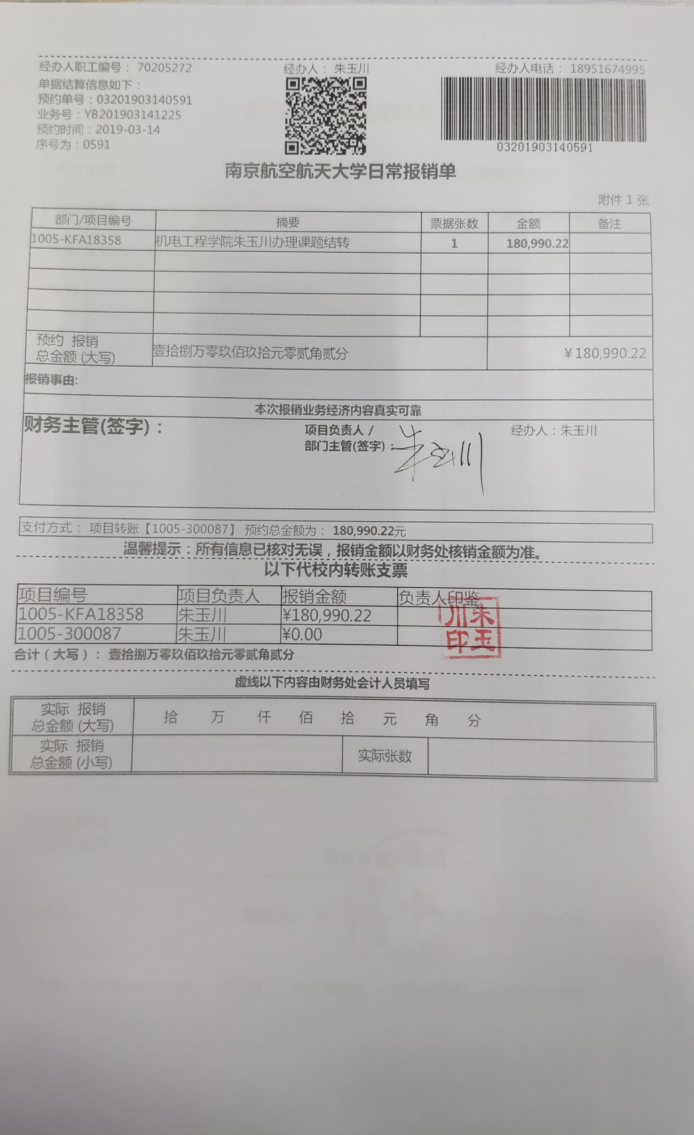

附件4

**结题证明**

横向课题结题证明

我单位与南京航空航天大学于2018年4月3日签订的“****风洞柔壁喷管机械结构系统故障仿真分析”技术服务合同，现朱玉川老师已完全按合同约定全面履行完毕，我单位同意该课题结题，没有任何经济与法律纠纷。

特此证明。

单位（公章）

年 月 日

